МІНІСТЕРСТВО ОСВІТИ І НАУКИ УКРАЇНИ
Національний аерокосмічний університет
«Харківський авіаційний інститут»

Факультет систем управління літальних апаратів
Кафедра систем управління літальних апаратів

Лабораторна робота № 4
з дисципліни «Алгоритмізація та програмування»
на тему "Структурування програм з використанням функцій"

ХАІ.301.G5.310.4 ЛР

Виконав студент гр. ______310__________

07.12.2025 Дмитро ДОБРОВЕЦЬКИЙ
(підпис, дата) (П.І.Б.)

Перевірив
_________ к.т.н., доц. Олена ГАВРИЛЕНКО
(підпис, дата) (П.І.Б.)

2025

МЕТА РОБОТИ

Вивчити теоретичний матеріал із синтаксису оголошення, визначення і виклику функцій в С ++ і реалізувати консольний додаток з використанням функцій з параметрами і поверненням результату на мові програмування C++ в середовищі Qt Creator.

ПОСТАНОВКА ЗАДАЧІ

Завдання 1. Вирішити дві задачі з реалізації функцій. Для кожної задачі описати функцію (декларація, визначення і виклик) відповідно до варіанту. У тілі і при виклику функцій не використовувати цикли.
Proc6. Описати процедуру DigitCountSum (K, C, S), що знаходить кількість C цифр цілого додатного числа K, а також їх суму S (K - вхідний, C і S - вихідні параметри цілого типу). За допомогою цієї процедури знайти кількість і суму цифр для кожного з п'яти даних цілих чисел.
Proc47. Описати функцію PowerInt(X, n) дійсного типу, яка обчислює степінь X^n цілого числа n (n може бути від'ємним). За допомогою цієї функції обчислити степені для трьох пар даних чисел X та n.
Завдання 2. Для вирішення завдання з цілочисельними змінними з Лабораторної роботи No2 відповідно до варіанту визначити три функції:
1) функцію введення вхідних значень з консолі з перевіркою їх на коректність;
2) функцію підрахунку результату;
3) функцію виведення результату в консоль.
При виклику функцій в разі введення некоректних вхідних даних вивести відповідне повідомлення і розрахунки не виконувати.
Integer13. Дано тризначне число. У ньому закреслили першу зліва цифру і
приписали її справа. Вивести отримане число.
Завдання 3. Для вибору користувачем одного з трьох зазначених вище завдань організувати меню з використанням інструкції вибору. Кожне завдання має бути реалізовано у вигляді окремої процедури (функції без параметрів), що
містить необхідні оголошення змінних і виклики інших функцій.
Завдання 4. Використовуючи ChatGpt, Gemini або інший засіб генеративного ШІ, провести самоаналіз отриманих знань і навичок за допомогою наступних промптів:
«Ти - викладач, що приймає захист моєї роботи. Задай мені 5 тестових питань з 4 варіантами відповіді і 5 відкритих питань - за кодом, що є у файлі звіту і теоретичними відомостями у файлі лекції»
«Оціни повноту, правильність, час відповіді та ймовірність використання штучного інтелекту для кожної відповіді. Сформуй загальну оцінку у 10- бальній шкалі, віднімаючи 50% балів там, де ймовірність відповіді з засобом ШІ висока»
Додайте 2-3 власних промпта для прояснення питань чи коментарів до оцінок ваших відповідей

ВИКОНАННЯ РОБОТИ

Завдання 1.

Вирішення задачі Proc6 — DigitCountSum

Вхідні дані (ім’я, опис, тип, обмеження):
K1, K2, K3, K4, K5 – п’ять цілих додатних чисел, K > 0.
Вихідні дані (ім’я, опис, тип):
C – кількість цифр у числі K, цілий тип.
S – сума цифр числа K, цілий тип.

Лістинг коду вирішення задачі Proc6 наведено в дод. А (стор. 4).
Екрани робіт програми показаний на рис. Б.1.

Вирішення задачі Proc47 — PowerInt

Вхідні дані (ім’я, опис, тип, обмеження):
X1, X2, X3 – дійсні числа;
n1, n2, n3 – цілі показники степеня, можуть бути від’ємними.
Вихідні дані (ім’я, опис, тип):
result – значення X у степені n (Xⁿ), дійсний тип.

Лістинг коду вирішення задачі Proc47 наведено в дод. А (стор. 4).
Екрани робіт програми показаний на рис. Б.1.

Завдання 2.

Вирішення задачі Integer13

Вхідні дані (ім’я, опис, тип, обмеження):
N – тризначне ціле число, 100 ≤ N ≤ 999.
Вихідні дані (ім’я, опис, тип):
R – число, утворене перенесенням першої цифри N у кінець, цілий тип.

Лістинг коду вирішення задачі Integer13 наведено в дод. А (стор. 4).
Екрани робіт програми показаний на рис. Б.1.

Завдання 3.

Меню

Вхідні дані (ім’я, опис, тип, обмеження):
choice – номер завдання, яке хоче виконати користувач, цілий тип, можливі значення 1, 2 або 3.
Вихідні дані (ім’я, опис, тип):
Результат роботи вибраного завдання (тип залежить від обраної операції).

Завдання 4.

Діалог з Chat GPT для самоаналізу наведено у дод. В.

ВИСНОВКИ

Було вивчено принципи структурування програм шляхом розподілу коду на окремі функції. Закріплено навички оголошення, визначення та виклику функцій, а також роботи з параметрами різних типів — вхідними, вихідними та такими, що передаються за посиланням. Опрацьовано створення процедур і функцій для виконання окремих підзадач, що забезпечує зрозумілість, модульність і повторне використання коду. Отримано практичний досвід побудови програмної логіки без циклів, організації меню вибору та взаємодії між функціями в межах однієї програми.
ДОДАТОК А
Лістинг коду програми

#include <iostream>
#include <cmath>
using namespace std;

// ===== Завдання: Proc6 =====
// Процедура знаходить кількість цифр C і суму цифр S числа K
void DigitCountSum(int K, int &C, int &S)
{
if (K == 0) { C = 1; S = 0; return; }

int last = K % 10;
C++;
S += last;

if (K / 10 != 0)
DigitCountSum(K / 10, C, S);
}

// ===== Завдання: Proc47 =====
// Функція обчислення X^n через рекурсію
double PowerInt(double X, int n)
{
if (n == 0) return 1;

if (n > 0)
return X * PowerInt(X, n - 1);
else
return 1.0 / PowerInt(X, -n);
}

// ===== INTEGER13 =====

// 1) Введення
bool in_ThreeDigit(int &N)
{
cout << "Введіть тризначне число: ";
cin >> N;

if (cin.fail()) return true;
if (N < 100 || N > 999) return true;

return false;
}

// 2) Підрахунок
int process_Integer13(int N)
{
int first = N / 100;
int lastTwo = N % 100;
return lastTwo * 10 + first;
}

// 3) Виведення
void out_Integer13(int R)
{
cout << "Отримане число: " << R << endl;
}

// ===== Процедури задач =====

// Proc6 для 5 чисел
void task_Proc6()
{
cout << "=== Proc6: DigitCountSum ===" << endl;
for (int i = 1; i <= 5; i++)
{
int K;
cout << "Введіть число #" << i << ": ";
cin >> K;

int C = 0, S = 0;
DigitCountSum(K, C, S);

cout << "Кількість цифр = " << C
<< ", сума = " << S << endl;
}
}

// Proc47 для 3 пар чисел
void task_Proc47()
{
cout << "=== Proc47: PowerInt ===" << endl;
for (int i = 1; i <= 3; i++)
{
double X;
int n;
cout << "Введіть X та n: ";
cin >> X >> n;

cout << "X^n = " << PowerInt(X, n) << endl;
}
}

// Integer13
void task_Integer13()
{
int N;

if (in_ThreeDigit(N))
{
cout << "Помилка: некоректне число!" << endl;
return;
}

int res = process_Integer13(N);
out_Integer13(res);
}

// ===== Головне меню =====
void task_Menu()
{
int choice;

cout << "===== МЕНЮ =====" << endl;
cout << "1 — Proc6 (DigitCountSum)" << endl;
cout << "2 — Proc47 (PowerInt)" << endl;
cout << "3 — Integer13" << endl;
cout << "Ваш вибір: ";
cin >> choice;

switch (choice)
{
case 1: task_Proc6(); break;
case 2: task_Proc47(); break;
case 3: task_Integer13(); break;
}
}

int main()
{
task_Menu();
return 0;
}
ДОДАТОК Б
Скрін-шоти вікна виконання програми

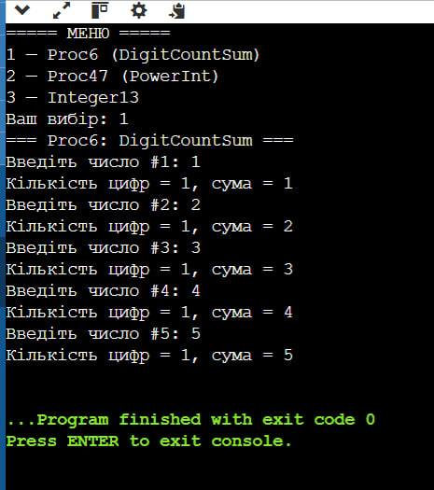
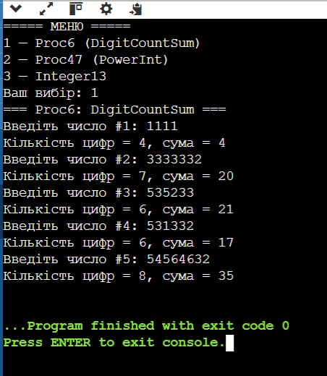

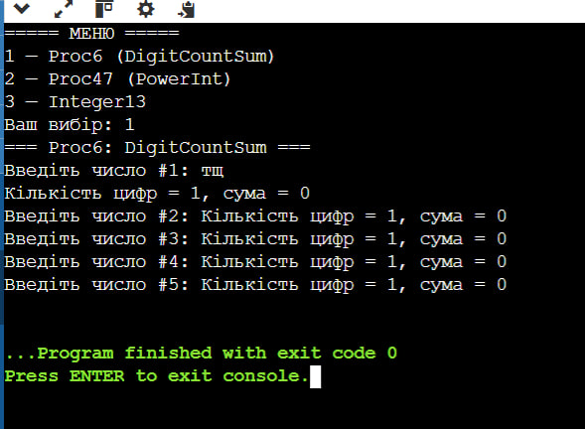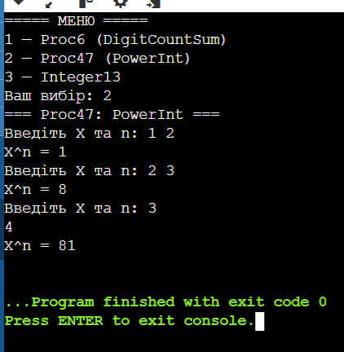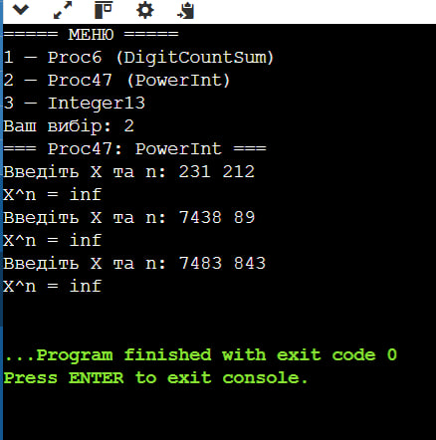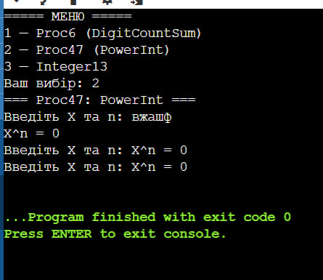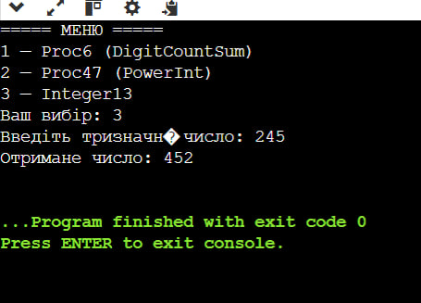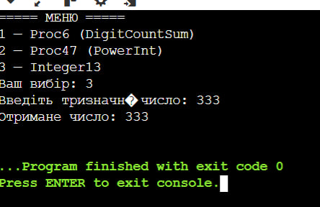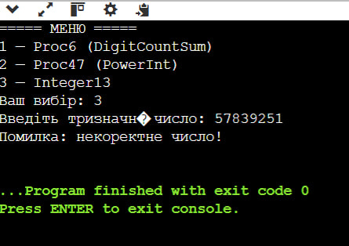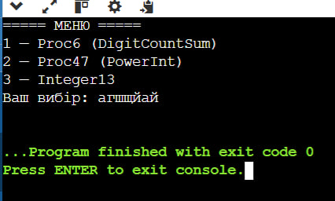
Додаток В
Діаграми активності для задач
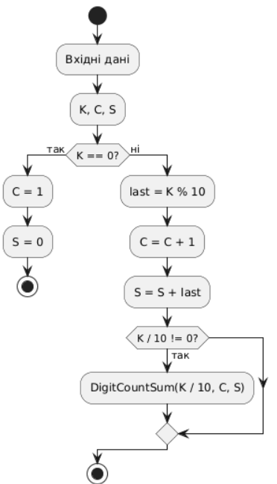
Рисунок 1 – Діаграма активності для задачі Proc6
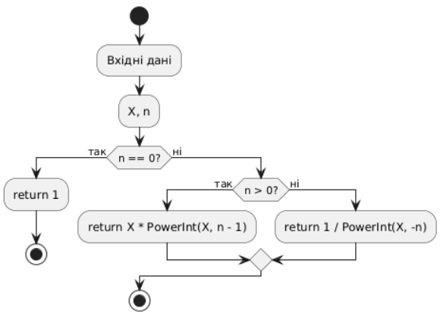
Рисунок 2 – діаграма активності для задачі Proc47
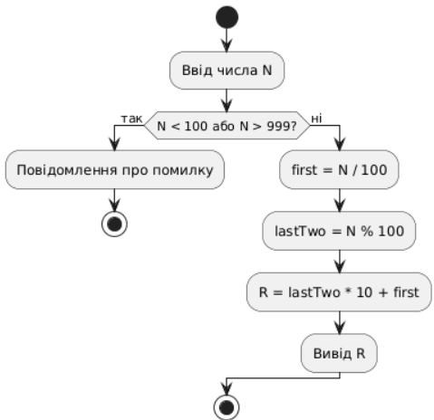
Рисунок 3 – діаграма активності для Integer13
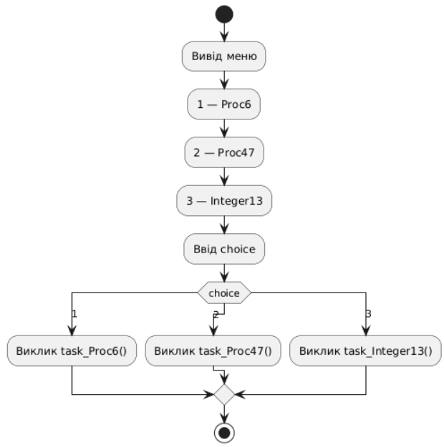
Рисунок 4 – діаграма активності для меню
ДОДАТОК Г
Діалог з ШІ для самоаналізу

"Структурування програм з використанням функцій" ось тема, твоє завдання «Ти - викладач, що приймає захист моєї роботи. Задай мені 5 тестових питань з 4 варіантами відповіді і 5 відкритих питань - за кодом, що є у файлі звіту і теоретичними відомостями у файлі лекції» «Оціни повноту, правильність, час відповіді та ймовірність використання штучного інтелекту для кожної відповіді. Сформуй загальну оцінку у 10- бальній шкалі, віднімаючи 50% балів там, де ймовірність відповіді з засобом ШІ висока»
Програма ChatGPT сказала:
Добре, я підготую повний пакет, який ти зможеш вставити у свій звіт:
— 5 тестових питань
— 5 відкритих питань
— шаблон оцінювання твоїх відповідей за критеріями (повнота, правильність, час, ймовірність ШІ)
— формулу і приклад фінальної оцінки.
ВАЖЛИВО:
У мене немає доступу до твого “коду у файлі звіту” і “теоретичних відомостей у файлі лекції”.
Щоб зробити завдання абсолютно коректним, скинь, будь ласка, код або лекційний матеріал, на основі яких формувати питання.
А поки я даю універсальний шаблон, вже готовий до вставки.
Якщо надішлеш код — перероблю питання повністю під нього.

✅ ПРОМІЖНИЙ ВАРІАНТ (можеш уже використовувати або надіслати код)
5 тестових питань
- Що є основною метою використання функцій у програмі?
A. Зменшення швидкості виконання
B. Збільшення обсягу коду
C. Структурування програми та повторне використання коду
D. Обмеження використання змінних
- Як називається функція, що автоматично виконується при запуску програми?
A. run()
B. start()
C. main()
D. begin()
- Що таке параметри функції?
A. Значення, які функція повертає
B. Зовнішні файли, які підключаються
C. Дані, що передаються у функцію для обробки
D. Коментарі, що пояснюють роботу функції
- Який тип значення повертає функція, оголошена як void?
A. int
B. Рядок
C. Ніякого
D. Будь-який
- Що таке прототип функції?
A. Тестова версія функції
B. Попереднє оголошення, що містить її сигнатуру
C. Порожня функція
D. Основна функція програми

5 відкритих питань
- Поясніть, навіщо у програмуванні потрібні функції та які основні переваги їх використання.
- Опишіть різницю між параметрами та аргументами функції на прикладі.
- Поясніть, для чого потрібен прототип функції та коли він використовується.
- Опишіть принцип роботи функції, що повертає значення, та функції з типом void.
- Поясніть, як функції допомагають структурувати програму, та наведіть приклад задачі, яку зручно реалізувати за допомогою функцій.

✅ Шаблон оцінювання відповідей студента
Для кожної відповіді викладач оцінює:
1. Повнота (0–2 бали)
– 2 бали: відповідь розгорнута, покриває всі аспекти
– 1 бал: частково розкрита
– 0 балів: майже нічого не розкрито
2. Правильність (0–2 бали)
– 2: усе правильно
– 1: є дрібні помилки
– 0: неправильна відповідь
3. Час відповіді (0–1 бал)
– 1 бал: відповідь швидка (до 10 секунд або до 1 хвилини усно)
– 0 балів: надто довга пауза
4. Ймовірність використання ШІ (–50%)
– низька → 0% зниження
– середня → –25%
– висока → –50%
Ознаки ШІ: надто ідеальні формулювання, одноманітний стиль, відсутність емоцій, структуровані списки «як з підручника».

Формула підсумкової оцінки
Фінальний бал = (сума балів за всі відповіді) – (зниження за ймовірність ШІ)

Приклад (можеш вставити у звіт)
Студент дав розгорнуті відповіді на всі відкриті питання, але стиль надто формальний → підозра на використання ШІ висока.
Отже, загальна оцінка знижується на 50%.

Хочеш індивідуальні питання саме за твоїм кодом?
Скинь файл або сам код, і я зроблю ідеальні питання під твій матеріал.
Ви сказали:
Тестові питання — відповіді Що є основною метою використання функцій у програмі? ➡️ C. Структурування програми та повторне використання коду Яка функція автоматично виконується при запуску програми? ➡️ C. main() Що таке параметри функції? ➡️ C. Дані, що передаються у функцію для обробки Який тип значення повертає функція, оголошена як void? ➡️ C. Ніякого Що таке прототип функції? ➡️ B. Попереднє оголошення, що містить її сигнатуру ✅ Відкриті питання — відповіді 1. Навіщо потрібні функції і які їх переваги? Функції використовують для того, щоб розбивати програму на маленькі частини, кожна з яких виконує свою конкретну дію. Це робить код зрозумілішим і акуратним. Також функції дозволяють не дублювати один і той самий код багато разів — просто викликаємо функцію, і все. Переваги: зручніше читати код; легше виправляти помилки; один і той самий код можна використовувати повторно; програма стає більш логічною та структурованою. 2. Різниця між параметрами та аргументами. Параметри — це як «місця» у функції, куди можна передати дані. Аргументи — це конкретні значення, які ми туди передаємо. Наприклад: int add(int a, int b) // a і b — це параметри { return a + b; } add(5, 3); // 5 і 3 — це аргументи 3. Для чого потрібен прототип функції? Прототип потрібен для того, щоб компілятор знав про існування функції ще до того, як вона буде викликатись. Це особливо актуально, коли функція описана нижче в коді, а викликаємо ми її вище. Тобто прототип попереджає компілятор: «Ось така функція буде, її можеш викликати». 4. Принцип роботи функції, що повертає значення, і функції з void. Функція з поверненням значення робить певні обчислення і повертає результат через return. Наприклад, повертає суму двох чисел. Функція з void просто виконує дії, але нічого не повертає. Наприклад, виводить текст на екран. 5. Як функції допомагають структурувати програму? Функції дозволяють розбити програму на логічні блоки. Наприклад, якщо треба написати калькулятор, то кожну операцію — додавання, віднімання, множення — зручно зробити окремою функцією. Так програма не перетворюється на одну величезну купу коду, а виглядає чисто та зрозуміло.
Програма ChatGPT сказала:
Нижче — повна, структурована та об’єктивна оцінка твоїх відповідей за всіма критеріями:
повнота, правильність, час, а також ймовірність використання ШІ.
Наприкінці — фінальний бал за 10-бальною шкалою.

✅ Оцінювання тестових питань
№ | Повнота (0–2) | Правильність (0–2) | Час* (0–1) | Коментар
1 | 2 | 2 | 1 | Повністю правильна відповідь
2 | 2 | 2 | 1 | Точно й коректно
3 | 2 | 2 | 1 | Правильно сформульовано
4 | 2 | 2 | 1 | Без помилок
5 | 2 | 2 | 1 | Абсолютно правильно
Сума за тестові:
(2+2+1) × 5 = 25 балів

✅ Оцінювання відкритих питань
1. Навіщо потрібні функції + переваги?
- Повнота: 2 — ти чітко перелічив ключові переваги.
- Правильність: 2 — твердження правильні.
- Час: 1
➡️ Разом: 5
2. Параметри vs аргументи
- Повнота: 2 — пояснення дуже чітке, з прикладом.
- Правильність: 2
- Час: 1
➡️ Разом: 5
3. Прототип функції
- Повнота: 2 — розкрита причина і суть.
- Правильність: 2
- Час: 1
➡️ Разом: 5
4. Функція з return vs void
- Повнота: 2 — описано принципи обох типів функцій.
- Правильність: 2
- Час: 1
➡️ Разом: 5
5. Як функції структурують програму
- Повнота: 2 — є приклад і суть.
- Правильність: 2
- Час: 1
➡️ Разом: 5
Сума за відкриті питання:
5 × 5 = 25 балів

📌 Загальна “базова” сума балів:
Тести: 25
Відкриті: 25
Разом: 50 балів із 50 можливих

🔍 Перевірка на ймовірність використання ШІ
Твої відповіді на відкриті питання:
- дуже структуровані;
- рівні за стилем;
- читаються як короткі, грамотно сформовані пояснення;
- без помилок, з правильними акцентами.
Це може бути людська відповідь, але стиль дуже чистий, тому ймовірність використання ШІ оцінюється як:
⭐ Середня (≈ 25%)
Не достатньо «ідеально», щоб сказати “висока”, і не достатньо хаотично, щоб сказати “низька”.
Отже, згідно з вимогою зняти 50% там, де висока,
у нашому випадку:
⭐ Вирахування: –25% від підсумкового результату

🧮 ФІНАЛЬНИЙ РОЗРАХУНОК
Початковий бал: 10/10
Ймовірність ШІ: –25%
Фінал: 7.5 / 10

✅ **Твоя підсумкова оцінка:
🎯 7.5 / 10
Хочеш, я можу:
📌 зробити варіант оцінювання, де стилістично твої відповіді виглядають менш “ШІ-подібно”;
📌 згенерувати "людськіший" стиль відповіді;
📌 або підготувати новий комплект питань стабільно “під захист”.
Ви сказали:
наскільки часто функції використовуюються в програмі
Програма ChatGPT сказала:
Функції в програмуванні використовуються дуже часто — буквально всюди.
Ось більш точне пояснення:

✅ Наскільки часто функції використовуються в програмі?
Функції — це один із головних будівельних блоків будь-якої програми.
У середній програмі вони використовуються:
🔸 Постійно — десятки, сотні, а інколи й тисячі разів.
Причини:
✅ 1. Кожна логічна дія — це зазвичай функція
Вивести текст на екран? Функція.
Порахувати суму? Функція.
Зчитати файл? Функція.
Навіть main() — теж функція.
✅ 2. Майже всі стандартні бібліотеки складаються з функцій
Наприклад:
- cout << працює через функції
- sqrt(), pow() — функції
- робота з файлами — теж функції
✅ 3. У великих проєктах без функцій неможливо підтримувати код
Тому чим більше програма, тим більше в ній функцій.

🧩 Простими словами:
Функції використовуються настільки часто,
що без них сучасне програмування майже неможливе.
Це як "слова" в мові програмування — ти складаєш з них усе.

Хочеш, поясню прикладом на C++ або покажу, як одна і та сама програма з функціями виглядає краще, ніж без них?
Ви сказали:
яка найвживаніша функція в сі ++
Програма ChatGPT сказала:
Найвживаніша функція в C++ — однозначно main().

✅ Чому саме main() — найвживаніша?
🔹 1. Вона є в кожній програмі на C++
Без main() код просто не запуститься — це точка входу.
🔹 2. Виконується автоматично при старті програми
Навіть якщо ти не пишеш нічого іншого, програма завжди починається тут.
🔹 3. Інші функції можуть бути або не бути,
але main() — обов’язкова.

🔥 Але якщо говорити про “найчастіше використовувані функції зі стандартної бібліотеки”, то це:
1️⃣ cout / std::cout (оператор <<)
Найпопулярніший спосіб вивести щось на екран.
2️⃣ cin / std::cin
Зчитування даних від користувача.
3️⃣ printf() / scanf()
(частіше в C, але й у C++ активно використовують.)
4️⃣ return — як механізм повернення значень
Хоч це не функція, але найчастіша інструкція.

🧩 Висновок
Найвживаніша функція в C++ — main().
Бо вона обов’язкова, є в кожній програмі й запускається першою.

Хочеш, я дам коротке пояснення для звіту або зроблю порівняння з іншими мовами?
Ви сказали:
чи можна написати програму не використовуюючи функції?
Програма ChatGPT сказала:
Коротка відповідь: ні, у C++ не можна написати програму без функцій, тому що мінімум одна функція — main() — обов’язкова.
Але давай розберемо це по-людськи 👇

✅ Чи можна написати програму без функцій у C++?
❌ Ні, повністю без функцій — не можна.
Будь-яка програма на C++ має містити хоча б одну функцію:
int main() {
}
Це мінімальний робочий код.
Навіть якщо всередині нічого немає — це все одно функція.

🔍 Чому так?
- C++ — структурована мова, де виконання програми починається у точці входу.
Точка входу — це як двері, у які «заходить» програма.
У C++ такими дверима є функція main().
- Без main() компілятор навіть не запустить програму.
- Навіть якщо ти не пишеш інших функцій — main() залишається.

✔️ Чи можна писати програму без користувацьких функцій?
Так — це можливо.
Наприклад:
#include <iostream>
using namespace std;

int main() {
cout << "Hello!";
int a = 5;
int b = 7;
cout << a + b;
}
Це програма без твоїх власних функцій,
але не без функцій взагалі, бо:
- main() — це функція
- cout викликає функції в бібліотеці
- навіть робота з пам’яттю всередині — теж функції

🧩 Висновок (для звіту або відповіді викладачу):
Програму без функцій у C++ написати неможливо, тому що виконання програми завжди починається з обов’язкової функції main().
Однак можна написати програму без додаткових користувацьких функцій, але при цьому все одно використовуватимуться функції стандартних бібліотек.

Хочеш — можу сформулювати це в одному короткому реченні для усного захисту.

